Liebe Erstklässler,
ich hoffe, dass es euch gut geht und dass ihr diese Zeit, so unangenehm sie auch ist, doch noch sinnvoll nutzen könnt. Für euch und für unser Fach Geographie habe ich folgende zwei Sachen, die ihr machen solltet.
Wir beschäftigen uns mit unserem Kontinent, bzw. mit den Ländern Europas. Ihr findet hier unten ein Link, unter dem sich ein Quiz befindet. Es funktioniert sehr einfach-> vor euch steht die Europa-Karte und ein Land ist geschrieben, ihr müsst das Land finden. Bitte lang genug üben, bis ihr zumindest den Westen Europas gut kennt. Vergisst die Hauptstädte nicht .

Übung Europa: https://www.toporopa.eu/de/lander_europa/index.html
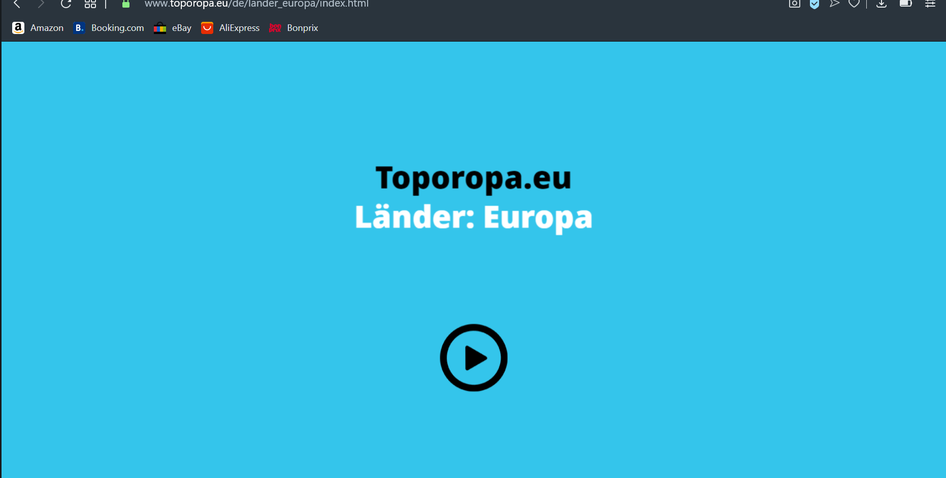 Einfach auf Play klicken

Bitte auch die Bundesländer Österreichs üben und zwar lang genug, bis man alle kann:
https://online.seterra.com/de/vgp/3012

Ich wünsche euch und euren Familien alles Gute!
Marko Stanic

